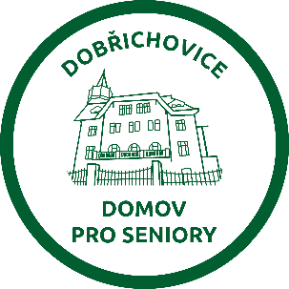
Příloha č. 1 k výzvě
KRYCÍ LIST NABÍDKY

Veřejná zakázka s názvem:
- OPRAVA HLAVNÍHO VCHODU DO BUDOVY DOMOVA PRO SENIORY DOBŘICHOVICE

Obchodní firma / název nebo jméno uchazeče:
Sídlo nebo adresa uchazeče:
Úplná adresa uchazeče pro poštovní styk:
Složení statutárního orgánu (u PO):
IČ:
DIČ:
Zástupce uchazeče:
Kontakt na zástupce uchazeče (tel., fax, email)

Jednotné zpracování nabídkové ceny:
 | Cena bez DPH (Kč) | DPH | Cena s DPH (Kč)
Kupní cena

................................................ .............................................
Datum zpracování nabídky podpis

